IPTABLES

*************************************************************************************

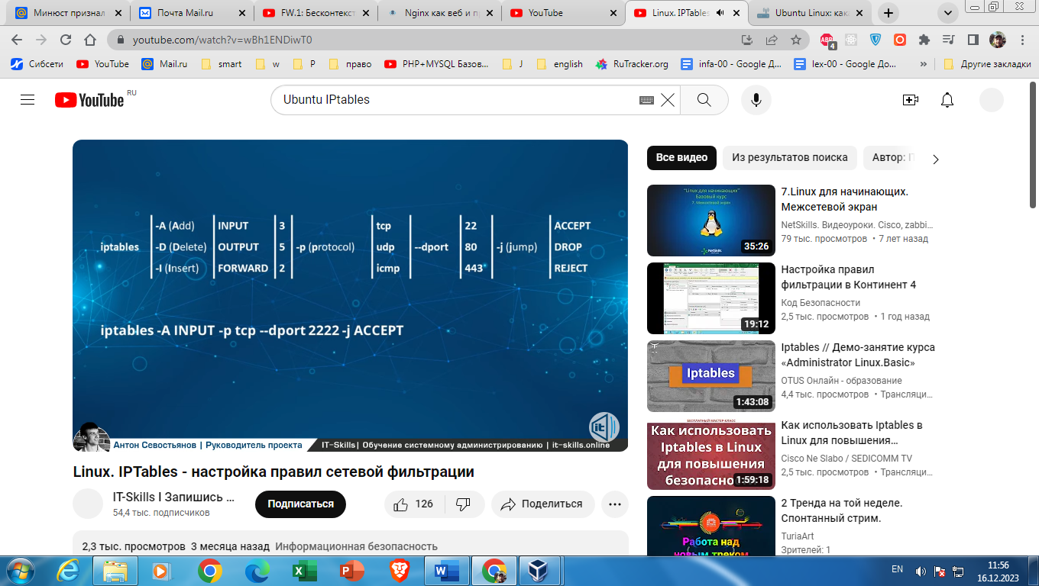

**10: Блокирование прямого доступа к Apache (опционально)**

Apache слушает порт 8080 на внешнем IP-адресе, потому доступ к нему может получить любой желающий. Этот доступ можно заблокировать с помощью брандмауэра IPtables.

sudo iptables -I INPUT -p tcp --dport 8080 ! -s your_server_ip -j REJECT --reject-with tcp-reset

**Примечание**: Вместо your_server_ip укажите IP-адрес сервера.

Теперь порт 8080 блокируется брандмауэром, и доступ к Apache закрыт.

*************************************************************************************

UFW (Uncomplicated Firewall) - является самым простым и довольно популярным инструментарием командной строки для настройки и управления брандмауэром в дистрибутивах Ubuntu и Debian. Правильно функционирующий брандмауэр является наиболее важной частью полной безопасности системы Linux. UFW позволяет сделать базовые настройки, для более сложных настроек используйте [iptables](https://1cloud.ru/help/security/ispolzovanie-iptables-na-linux).

*****************************************************************************

фаейрвол

sudo ufw status

неактивный

*************************************************************************************

sudo ufw app list

### **Профили приложений**

При установке программного пакета ufw с использованием диспетчера пакетов он будет включать в себя профили приложений, находящиеся в каталоге /etc/ufw/applications.d, который определяет приложение или службу и соответствующие им настройки безопасности, например открытые или закрытые порты.

Все профили создаются вручную. Посмотреть созданные профили можно следующим образом:

sudo ufw app list

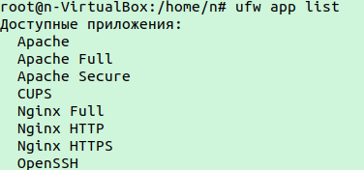

*************************************************************************************

НАСТРОЙКА HTTPS

самоподписанные сертификаты

openssl

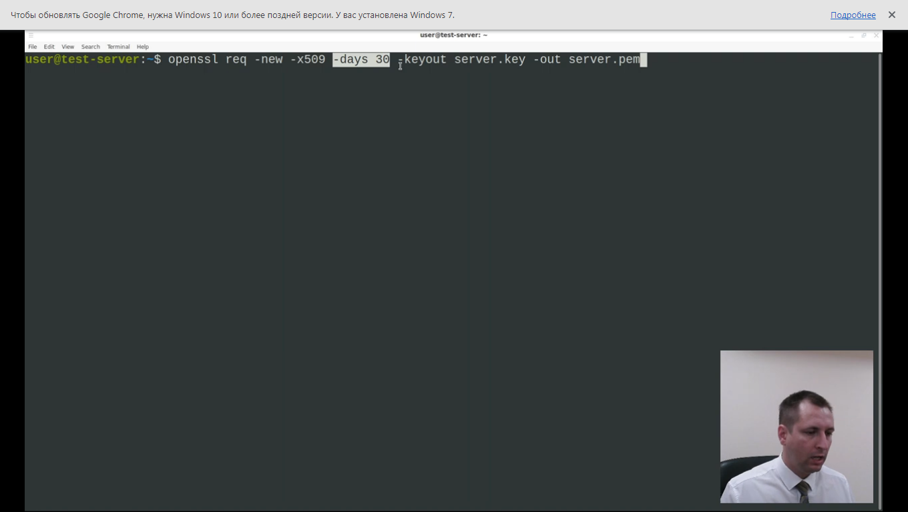

включаем модуль ssl

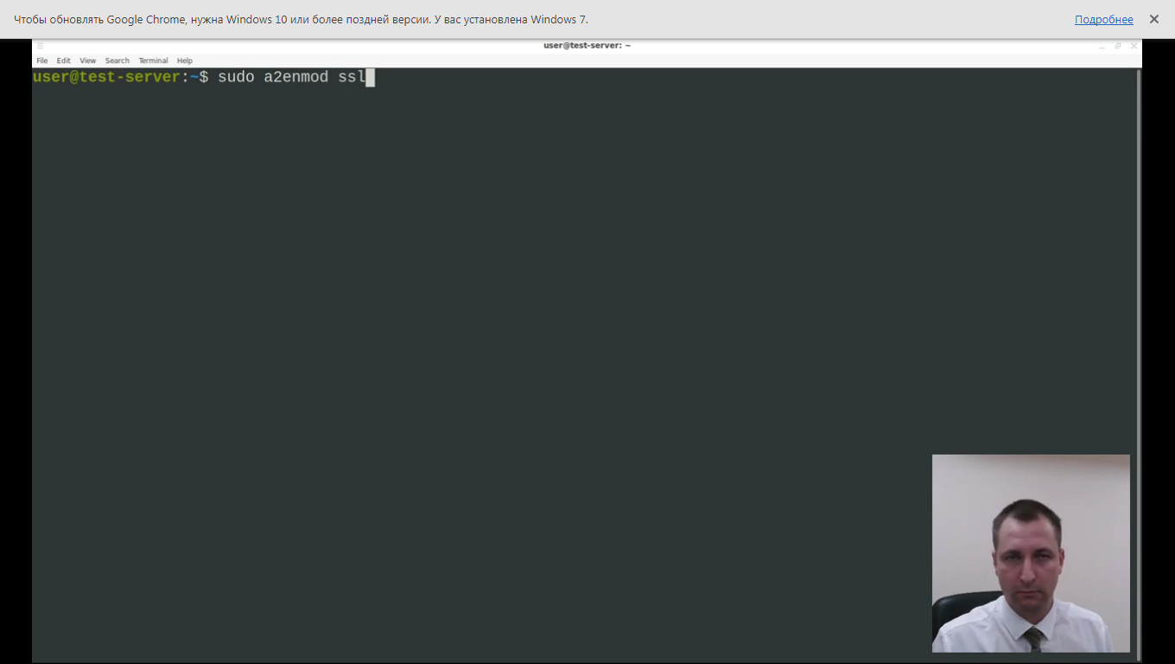

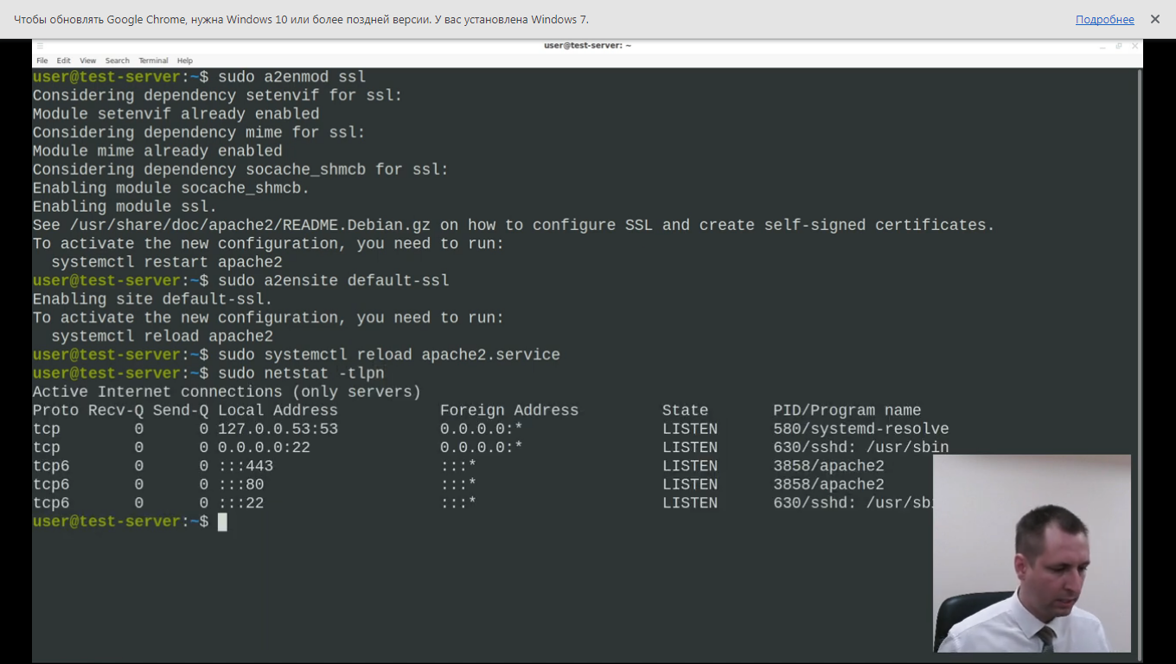

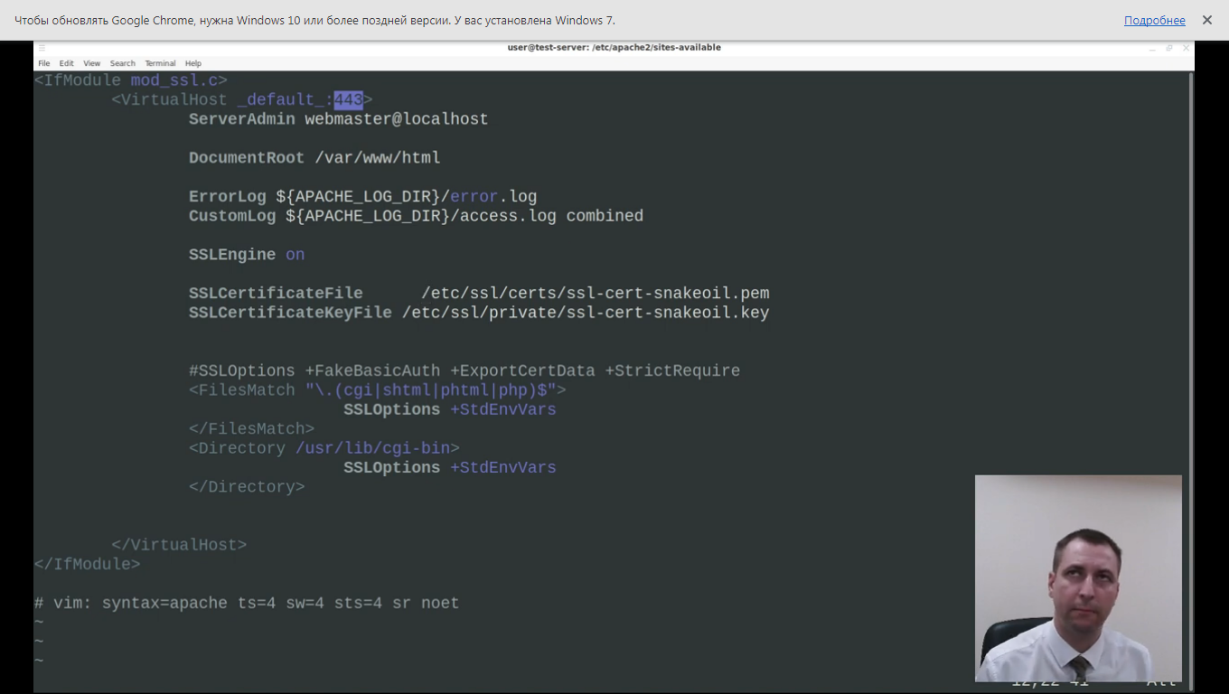

<https://www.youtube.com/watch?v=wdMx35irNKE&t=132s>